專題報導

從2018 OGP Global Summit、2018 g0v Summit看開放政府與公民參與之間的連結與運用
台灣電力公司輸工處北區施工處企劃控制師 李智揮
緣起
2018年《開放政府夥伴聯盟全球高峰會》（OGP Global Summit）（Open Government Partnership，簡稱 OGP）在2018年7月17日至19日於俄羅斯南方小國喬治亞（Georgia）提比里斯（Tbilisi）舉行，吸引超過 2,000 位來自各國的政府公職人員、公民社會團體參與，三天內，進行近上百場座談，就開放政府在世界各地的實踐成果、各自面對的困境與未來發展交流對話。
而《g0v Summit 國際雙年會》亦是全球開放社群的重要高峰會，每兩年舉辦一次， 2018年10月5日至7日將在臺灣中央研究院人文社會科學館舉行，本次《g0v Summit 國際雙年會》以「公民科技」（CivicTech）為主軸，邀請世界各地的公民科技社群，包括促進群眾參與的行動者、研究者、倡議者、創作者、工程師，分享在開放政府與公民參與之間的連結與運用精實成果及經驗。
當「公民科技」領域正受到越來越多注目，國際間如何將數位科技運用在公民社會發展，確切發揮在公民科技的諸多成果，透過數位科技與網路，打造更透明、更開放的政府。透過公民科技團體，與政府和公部門體系的密切合作，共同推動各樣近期進行中的公私協力計畫，方能凸顯政府和民間的正向合作關係。故本文就全球各政府與民間社會在「開放政府」和「公民科技」上積極的參與和實踐，做為我國推動開放政府、數位智慧政府與公民參與之間的連結與運用的參考方向。

2018 OGP Summit推行公民參與實例及成果
2011年聯合國大會後，八國政府（巴西、印尼、墨西哥、挪威、菲律賓、南非、英國、美國）組成開放政府夥伴聯盟（Open Government Partnership，簡稱 OGP），共同倡議並簽署了《開放政府宣言》，以公開、透明、眾人參與的資源共享，促進各領域及政府組織發展為目標。OGP Summit相當重視公民的參與，每年都開放民間團體代表報名參加，也會特別安排一天的CSO日（Civil Society Organisations，公民社會團體），促進各國政府公開透明以深化全球民主的發展，希望加入OGP的國家必須承諾開放政府的四項關鍵原則：「民眾可取得資訊」、「公職人員財產得申報」、「財政透明」和「公民參與」。目前開放政府夥伴聯盟已有76個會員國，這些國家共同倡議並簽署了《開放政府宣言》，針對政府資訊透明、公民賦權、打擊腐敗、利用科技增進政府治理等等項目提出實質承諾，每兩年舉辦一次高峰會。
2012年，第1屆OGP Summit於巴西首都巴西利亞舉辦，主辦國巴西前總統羅賽芙（Dima Vana Rousseff）親自主持開幕，美國則由前國務卿希拉蕊（Hillary Clinton）出席致詞。2016年12月7日起為期三天的OGP大會在巴黎召開，在法國總統奧朗德開幕致詞之後，緊接著是二十餘國總統、總理、部長級代表上臺，宣示要成為開放政府。2017年底，經濟合作暨發展組織（Organization for Economic Co-operation and Development, OECD）發出官方聲明，認定開放政府成為未來公共治理的基本要件。G20也在今年正式將開放政府納入核心議程，成立專責部門。自2011年聯合國大會後，八國政府組成開放政府夥伴聯盟，迄今OGP 已有全球76個國家、20個地方政府成為會員，這些政府領袖必須提出全國性的開放政府行動計畫，共立下3,000多項正式承諾，他們也必須創造公共論壇，讓公民團體與政府面對面，共同決定改革路線。
2018年7月17日至19日在喬治亞舉辦第五屆《開放政府夥伴聯盟全球高峰會》（OGP Global Summit），由有關OGP的96名國家和地方參與者，包括國家元首和政府首長、部長、公務員、議會成員、地方當局、民間社會代表、國際基金會、研究人員、學術界和記者的代表說明具體的成果，並討論堅持開放政府原則的挑戰。

圖1：OGP Global Summit 2018
圖片來源：https://www.opengovpartnership.org/events/ogp-global-summit-2018-tbilisi（檢索於2018年9月）

OGP Global Summit 2018議程包括「民間社會日」（Civil Society Day）（由喬治亞民間社會共同主辦），OGP「政府聯絡日」（Government Points of Contact Day），「開放國會日」（Open Parliament Day）（由喬治亞議會共同主辦），OGP地方先鋒工作坊（Workshop for OGP Local Pioneers），以及由合作夥伴主辦的幾個會外活動。而OGP Global Summit 2018開場當天，喬治亞國會特別舉辦了「開放國會日」（Open Parliament Day），邀請了24個國家、12國國會代表共超過240位參與者，一同討論如何推進開放審議以及科技創新可能帶來的民主改革。
OGP Global Summit 2018三大主題，聚焦於「增加公民參與」，「反腐敗」和「更好的公共服務」，以及展示其他跨領域和新興問題的開放式議題。OGP Global Summit 2018的議程通過公開徵集提案與社群共同創建，然後由編輯委員會進行評估，在不到一個月的時間內收到了500多份提案，會議的目標是促進同儕學習，激勵OGP改革者提高抱負水準，推動政府公開議程，以因應新的挑戰並改善全世界公民的生活。
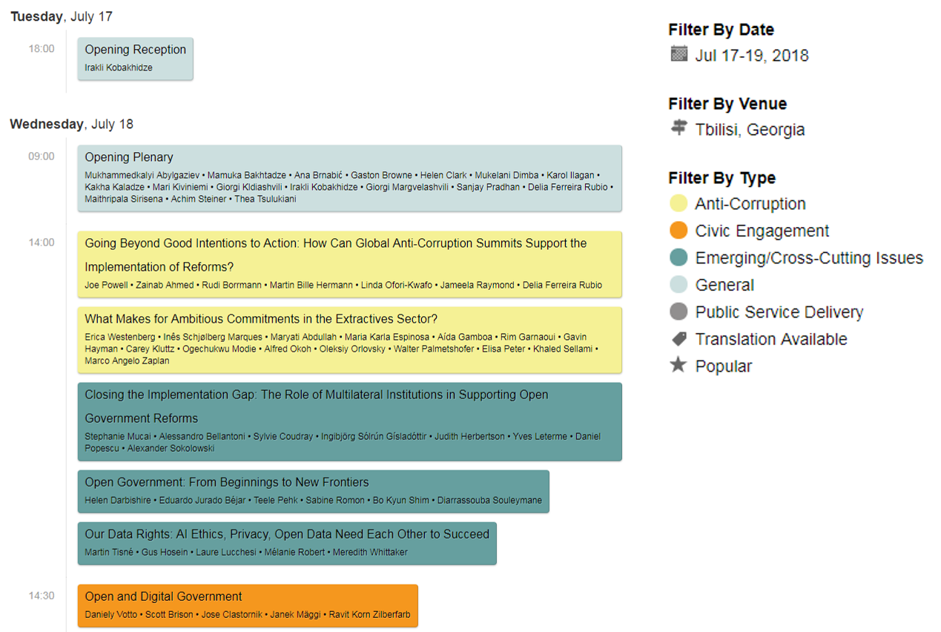
圖2：OGP Global Summit 2018 議程節錄
圖片來源：https://ogpsummit.org/agenda（檢索於2018年9月）

2018 g0v Summit 國際雙年會
自 2012 年以來，公民科技運動風起雲湧，以開放透明、公民參與為號召的「g0v 台灣零時政府」社群號召了第一場活動，以「寫程式改造社會」為口號，公民科技之火開始延燒，至今未歇。六年多來，在上千位參與者集體的貢獻下，透過一場場黑客松，打造出多項以開放資料、開放政府為精神的資訊平臺，以縮短數位落差為初衷，降低公民參與門檻，使得議題審議可立基在具體事實，提升理性討論公共事務的意識。透過開放資料、開放政府運動，g0v社群也打破了民間與政府對抗的傳統運動路線，開創出臺灣公民社會與政府互動的新模式。
g0v國際雙年會兩年舉辦一次，關注開放政府、開源協作、公民參與等面向，是國際開放政府社群的焦點活動，過去兩屆吸引多達19國講者投稿。雙年會全部由社群參與者志願籌辦，議程也秉持開放協作精神，全部議程皆有口譯、文字記錄和直播。議程除了大會籌辦，也開放完整時段的開放工作坊（Unconference）由參與者提案決定議程內容，以演講、討論、自由對話等形式創造新的協作空間。閉幕前自由報名的全場閃電講更是開源社群傳統，以開放分享的精神貫穿年會。
2014年臺灣歷經了大型公民運動的洗禮，g0v社群首度舉辦「台灣零時政府年會」，促成開放社群、政府、NGO、學術圈、網路界多方交流。2016年的台灣零時政府年會中，則以科技促進民主和參與效能為主軸，討論歐洲的新興政治、亞洲推展數位科技到傳統公民團體的經驗、資訊科技與環境應用，並邀請到《鄉民都來了：無組織的組織力量》作者薛基（Clay Shirky）、時任行政院長張善政等擔任主講人。
g0v Summit 2018將於2018年10月5日至7日在中央研究院人文社會科學館舉行，議程涵蓋開放政府、開放資料及運用新科技公民運動等內容，參與人數約800人。大會由社群參與者義務籌辦。2018年，在國際面臨各種資訊影響社會的深水區，g0v社群秉持熱愛開放分享的精神，也希望再度邀集各界齊聚，繼續分享運用科技改變社會的多元經驗。

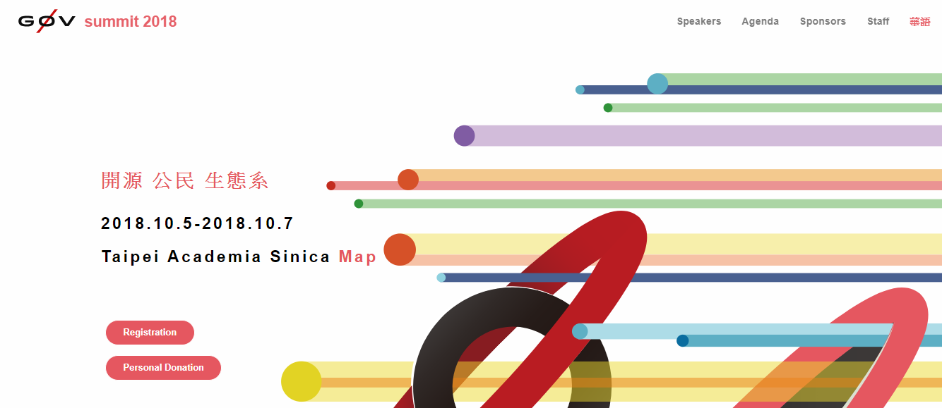
圖3：2018 g0v Summit 國際雙年會
圖片來源：https://summit.g0v.tw/2018/（檢索於2018年9月）
主辦單位g0v社群是一個推動資訊透明化的社群，致力於開發公民參與社會的資訊平臺與工具，並透過兩個月一次的黑客松協作專案，彼此溝通對話進而解決公共問題。台灣零時政府年會的一大特色是延續社群黑客松的傳統，舉辦全天的Unconference 開放工作坊與閉幕前的「閃電秀」，由參與者提案決定議程內容。g0v Summit不僅是亞洲最大的公民科技盛會，臺灣草根的「開源式公民參與」也與國際社群形成新的生態系。

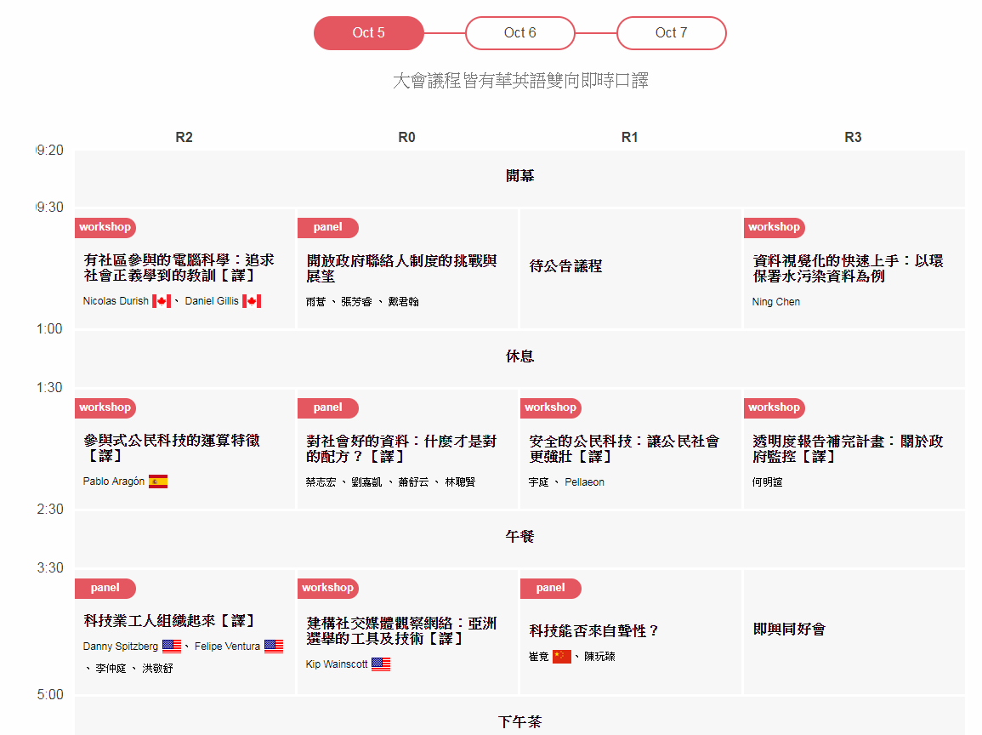
圖4：2018 g0v Summit 議程節錄
圖片來源：https://summit.g0v.tw/2018/agenda（檢索於2018年9月）

結論-我國開放政府與公民參與之間的應用實例
數位經濟已成為國家社會進步暨經濟轉型的主調，巨量資料、雲端、區塊鏈及資安相關的技術方興未艾，因此政府提出「數位國家．創新經濟發展方案」（簡稱DIGI⁺），以建構有利數位創新的基礎環境，帶領臺灣邁向先進數位國家之林。想要成功推動數位轉型，政府必須先做好資料治理，建立堅實的數位基磐，據此發展創新應用，落實智慧城鄉、網路社會等目標，終至促進產業導入先進的技術，提升競爭力。就我國開放政府與公民參與之間的應用實例，可從了解落實公民參與政策過程的問題與挑戰，續推動民主治理的深化，重視參與式、審議式的政策分析評估模型，例如衛生福利部針對醫療糾紛處理法蒐集以及回應各種意見的努力、臺北市政府為推動參與式預算所嘗試預算視覺化的努力；以及體制內嘗試辦好相關公聽、聽證的努力，如中科三期七星基地開發計畫與臺南市政府都市發展局飛雁新村專案計畫開放決策論壇等，都提供相當不錯的基礎。如何傳承與交流相關經驗，擴大公民參與方法學的研發與實踐，融入各議題社群以及 ICT 社群的經驗與知識，可架構比現行更好的公民參與藍圖。
前瞻我國開放政府與公民參與之間的數位創新應用，「2018 數位政府高峰會」於2018年8月24日邀請產、政、學、研各界專家，多位中央、地方政府機關與專家來分享數位國家、數位治理、公私協力、服務創新、智慧城鄉與資安威脅防禦等實務經驗，一同探討數位政府與數位公務員應具備的新能力，分享公私協力共同創新政府服務的成果，協助臺灣在數位轉型浪潮掌握契機，一起參與推動政府進步創新的行列。
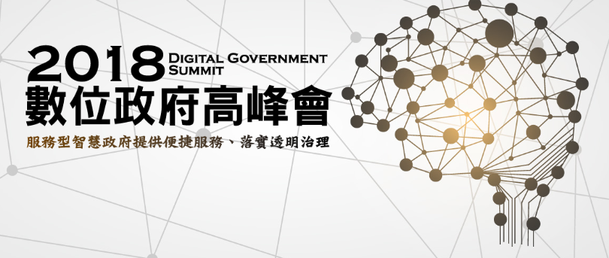
圖5：2018 數位政府高峰會
圖片來源：https://egov.ithome.com.tw/（檢索於2018年9月）

隨著「公民科技」蓬勃發展，跨國組織之間的經驗分享交流也變得更加重要。未來愈加興盛的公民科技盛會，將持續探討資訊科技如何強化民主、人權、公民參與，以及政府效能與透明度，透過「開放政府」更深入參與公共事務，瞭解公共政策是如何形成，公民參與從規劃、目標設定、告知、資訊生產、議程安排、模式設計、過程記錄、持續促成社會對話溝通與問題盤點，都需要有相關人才的養成過程，使其扮演在民主治理中的重要角色，將是我國政府與民間公民團體於未來開放政府及公民參與實踐過程所將面臨的重要挑戰。

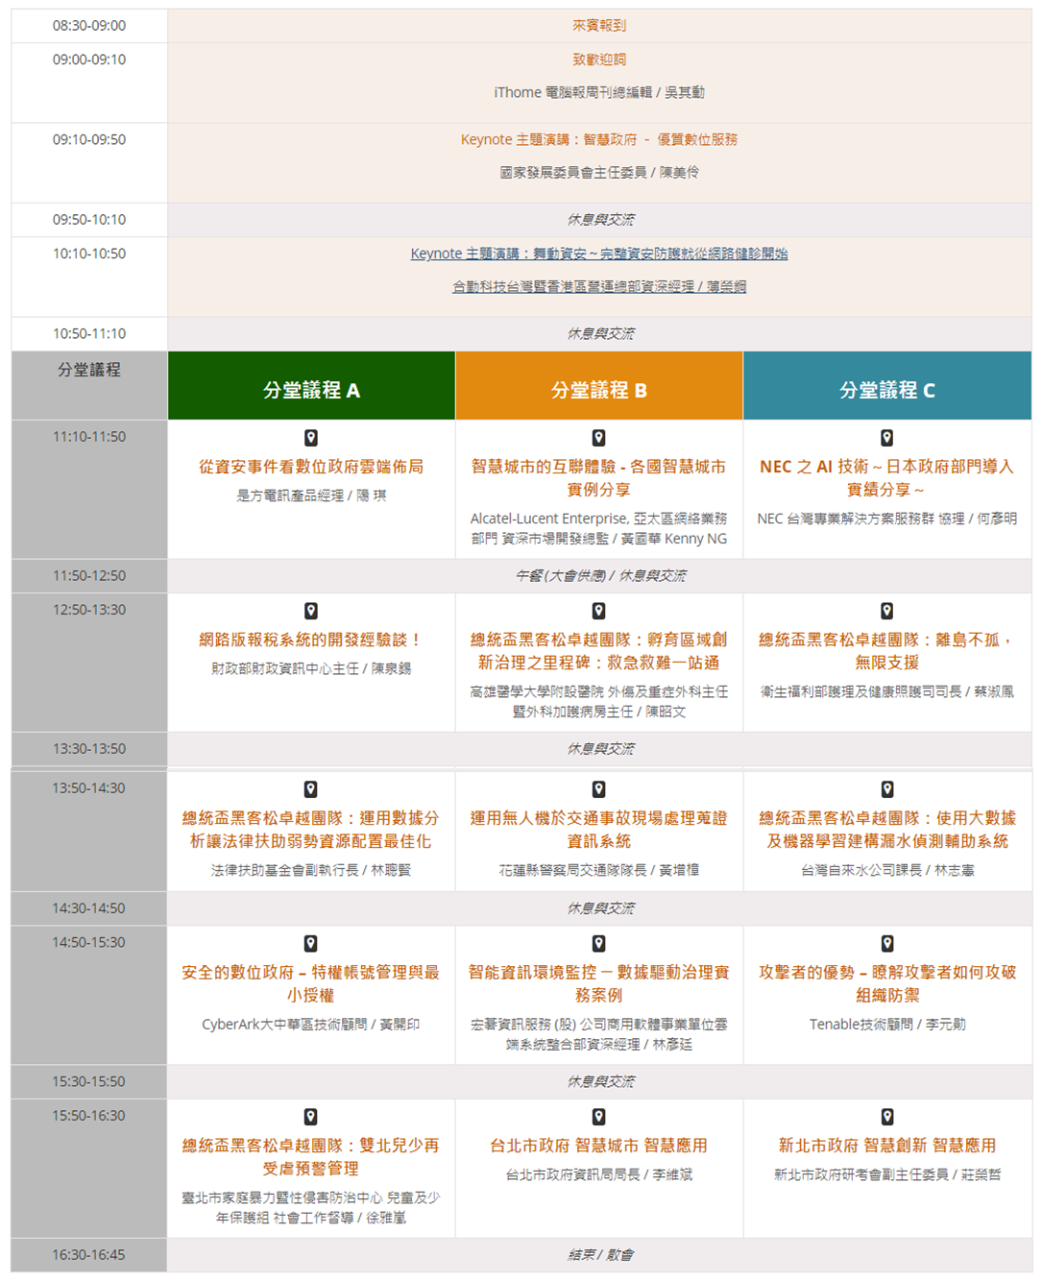
圖6：2018 數位政府高峰會議程
圖片來源：https://egov.ithome.com.tw/agenda.html（檢索於2018年9月）

參見王宏仁，巴黎直擊g0v，站上公民科技浪頭，讓世界看見「隱形」的臺灣，2016年12月，https://www.ithome.com.tw/news/110147（檢索於2018年9月）
參見OGP Global Summit 2018 Agenda，https://ogpsummit.org/agenda（檢索於2018年9月）
參見OGP Global Summit 2018: Tbilisi，https://www.opengovpartnership.org/events/ogp-global-summit-2018-tbilisi（檢索於2018年9月）
參見2018 零時政府高峰會社群簡介，https://summit.g0v.tw/2018/；零時政府臉書社群，https://www.facebook.com/g0v.tw/（檢索於2018年9月）
參見2018 零時政府高峰會雙年會簡介，https://summit.g0v.tw/2018/；零時政府臉書社群，https://www.facebook.com/g0v.tw/（檢索於2018年9月）
參見2016年5月14日張院長出席「2016零時政府高峰會」座談，2016年5月，https://www.ey.gov.tw/Page/AF73D471993DF350/7093dd5b-2465-4384-a07a-d5ed3e3d5028（檢索於2018年9月）
參見公民黑客力 g0v零時政府，台灣光華雜誌，2017年7月，https://udn.com/news/story/6845/2569895（檢索於2018年9月）
參見衛福部，醫糾法懶人包，http://beta.hackfoldr.org/1wwVKI747vle-YZ3tYVRfZduTrSzB9wNAQCKM9cgIU1w（檢索於2018年9月）
參見臺北市2018總預算，http://budget.tonyq.org/bubble/16衛福部，醫糾法懶人包，http://beta.hackfoldr.org/1wwVKI747vle-YZ3tYVRfZduTrSzB9wNAQCKM9cgIU1w（檢索於2018年9月）
參見臺南市永康區飛雁新村開放決策論壇活動資訊，http://data.tainan.gov.tw/pages/project-plan；臺南市資料開放平臺 飛雁新村專案計畫，https://scidm.nchc.org.tw/dataset/project-plan（檢索於2018年9月）
參見杜文苓，政策規劃與公民參與：政府當前的挑戰與因應，國立臺北大學公共行政暨政策學系，https://pa.ntpu.edu.tw/index.php/download/index/1348/0（檢索於2018年9月）
參見「2018 數位政府高峰會」，https://egov.ithome.com.tw/（檢索於2018年9月）

